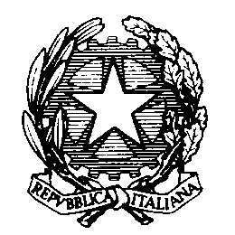
MINISTERO DELL’ISTRUZIONE, DELL’UNIVERSITÀ E DELLA RICERCA
Ufficio Scolastico Regionale per la Basilicata
Direzione Generale
Piazza delle Regioni 85100 Potenza

Prot. n. 667 AOODRBA Potenza, 4 febbraio 2014

IL DIRETTORE GENERALE

VISTA la Circolare MIUR Prot. N..304 del 17/01/2014, relativa al “Progetto Nazionale per l’Educazione Fisica nella Scuola Primaria a. s. 2013/2014”;

VISTO il bando per il reclutamento per le risorse professionali relative al citato progetto, pubblicato con nota del U.S.R. per la Basilicata n,243 del 21/01/2014.

D I S P O N E

Art. 1 La Commissione Paritetica Regionale per il raccordo organizzativo, operativo e gestionale, necessario per l’attuazione del Progetto Nazione per l’Educazione Fisica nella scuola primaria, è così costituita.
- PRESIDENTE Delegato del Direttore Generale dell’Ufficio Scolastico Regionale: Dirigente dell’Ufficio Scolastico Provinciale – Claudia DATENA;
- PRESIDENTE Regionale del CONI – Leopoldo DESIDERIO;
- Presidente Regionale CIP – Rosanna FABBRIZIO;
- Coordinatore di Educazione Sportiva di Potenza – Giovannina MOLINARI;
- Coordinatore di Educazione Sportiva di Matera – Giuseppe GRILLI;
- Coordinatore Regionale CONI – Angelo D’ADAMO;
- Al Referente Informatico regionale – Francesco PODANO.

IL DIRETTORE GENERALE
Franco INGLESE

